Instalación de máquinas virtuales en Hipervisor Tipo 1 utilizando Hyper-V

Hyper-V está integrado en Windows como función opcional: no existen descargas de Hyper-V.

Comprobar los requisitos
- Windows 10 (Pro o Enterprise) o Windows 11 (Pro o Enterprise)
- Procesador de 64 bits con traducción de direcciones de segundo nivel (SLAT).
- Compatibilidad de CPU con la extensión del modo monitor de la máquina virtual (VT-c en CPU de Intel).
- Mínimo de 4 GB de memoria.

Habilitar Hyper-V usando PowerShell

- Abra una consola de PowerShell como administrador.

- Ejecute el siguiente comando:

Enable-WindowsOptionalFeature -Online -FeatureName Microsoft-Hyper-V -All

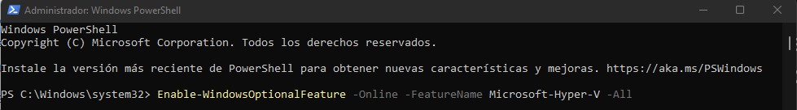
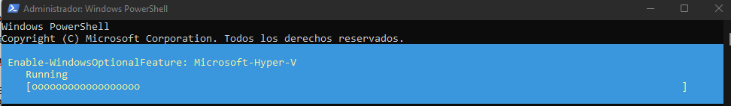
**Si no es posible encontrar el comando, asegúrate de que estás ejecutando PowerShell como administrador.
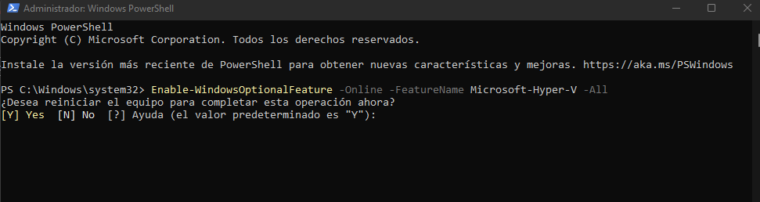
Cuando finalice la instalación, pulse Y para confirmar y reinicie.

Habilitar Hyper-V con CMD y DISM

La herramienta Administración y mantenimiento de imágenes de implementación (DISM) ayuda a configurar Windows y las imágenes de Windows. Entre sus muchas aplicaciones, DISM puede habilitar características de Windows mientras se ejecuta el sistema operativo.

Para habilitar el rol de Hyper-V mediante DISM:

- Abra una sesión de PowerShell o CMD como administrador.

- Escriba el siguiente comando:

DISM /Online /Enable-Feature /All /FeatureName:Microsoft-Hyper-V

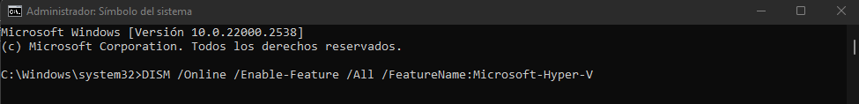

Habilitación del rol de Hyper-V en la configuración

- Vaya al Panel de control.

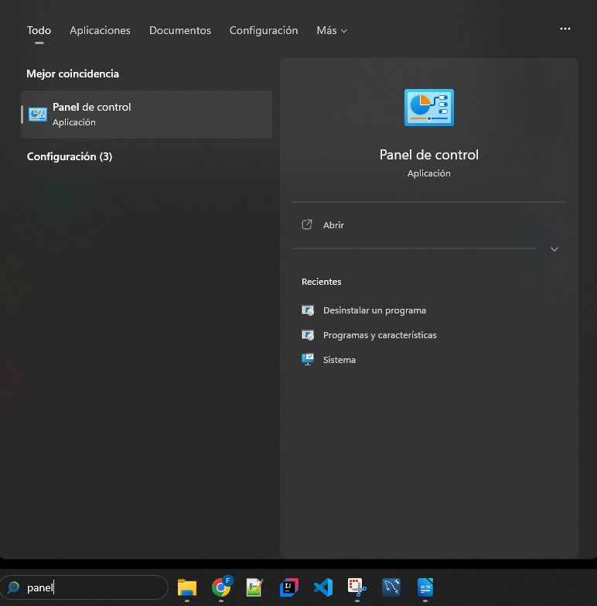
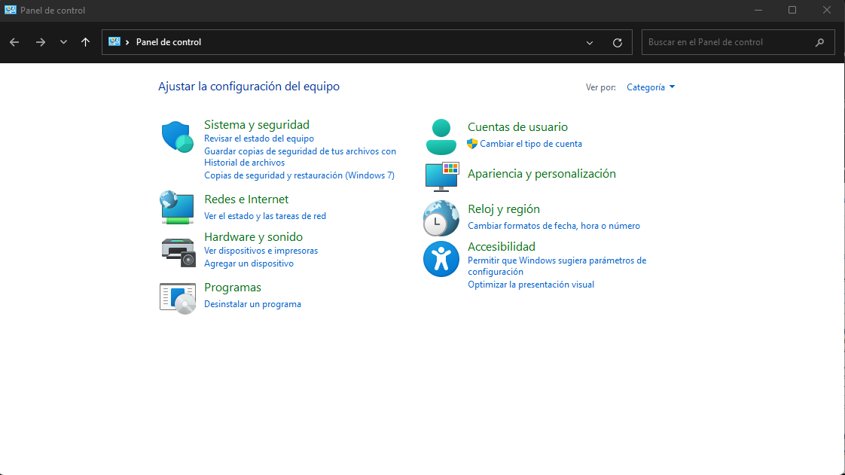

- Seleccione Programas y, a continuación, Programas y características.

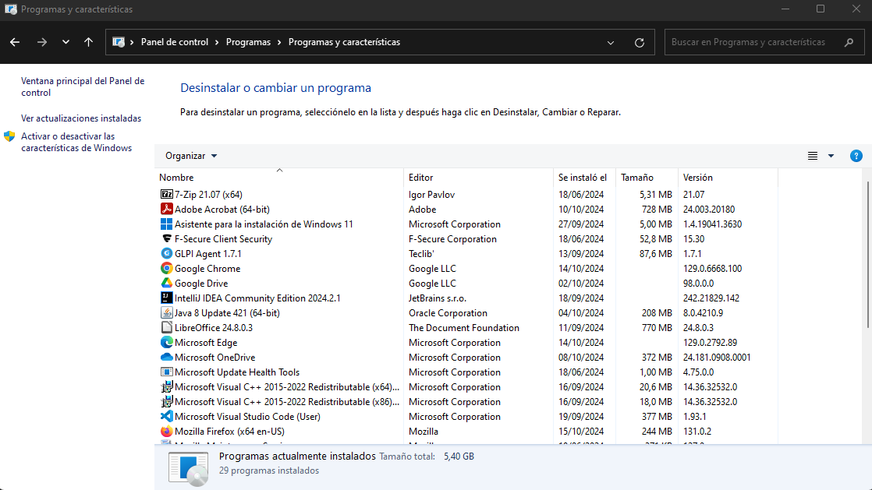

- Seleccione Activar o desactivar las características de Windows.
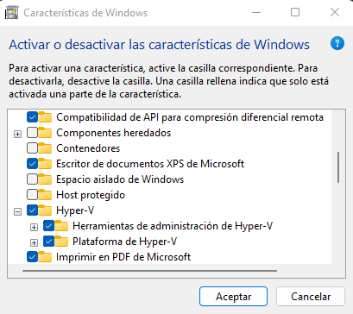

- Seleccione Hyper-V y, a continuación, seleccione Aceptar.

Creación de máquina virtual en Hyper-V

- Ejecute Administrador de Hyper-V como administrador.

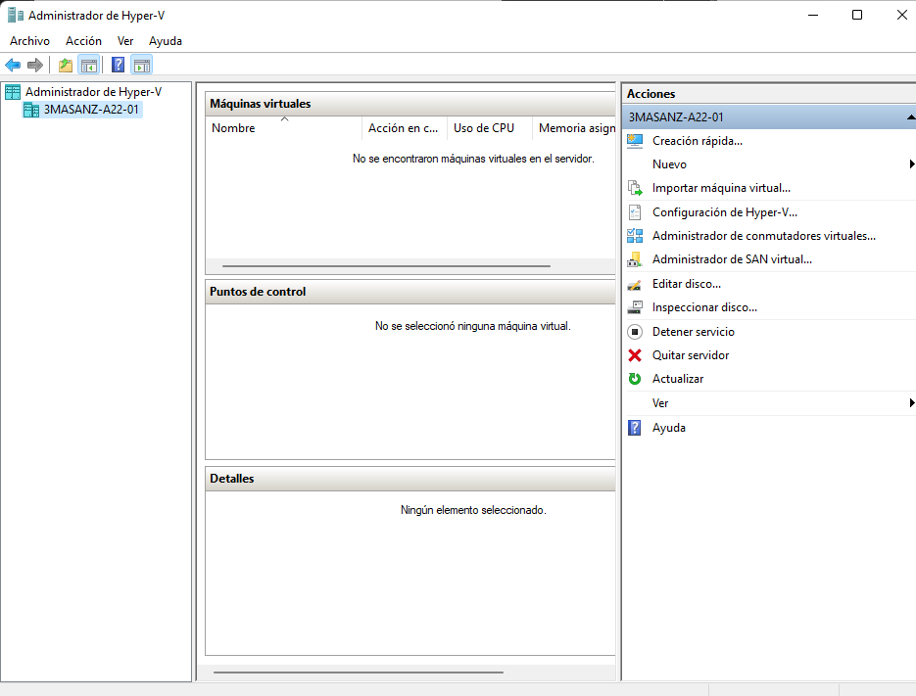
- A continuación, seleccione Nuevo > Máquina virtual.
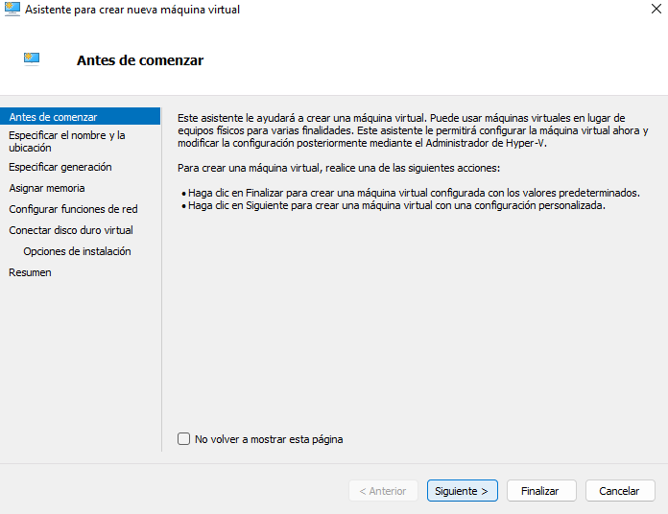
- Continúe el proceso de creación de la máquina especificando sus características del hardware virtual. Tenga en cuenta que necesita el archivo de disco (.iso) del sistema operativo que quiera instalar y que este tiene unos requisitos mínimos. En el caso de Windows 11 son:

- Procesador: 1 GHz, 2 núcleos. Procesador de 64 bits o SoC.
- Memoria: 4 GB de RAM.
- Almacenamiento: 64 GB.
- TPM 2.0.
- Tarjeta gráfica: compatible con DirectX 12 con controlador WDDM 2.0.
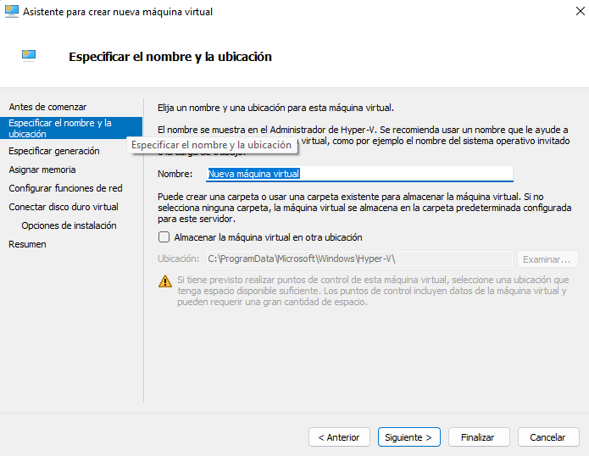
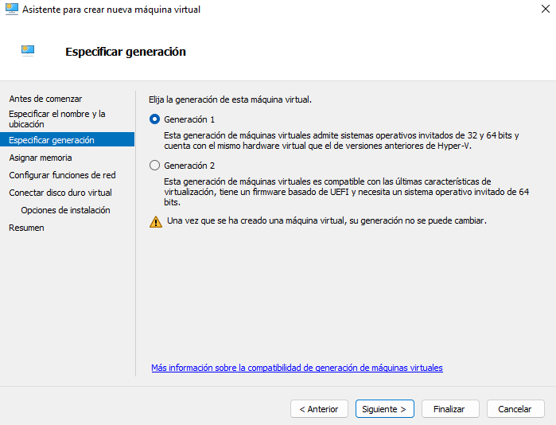

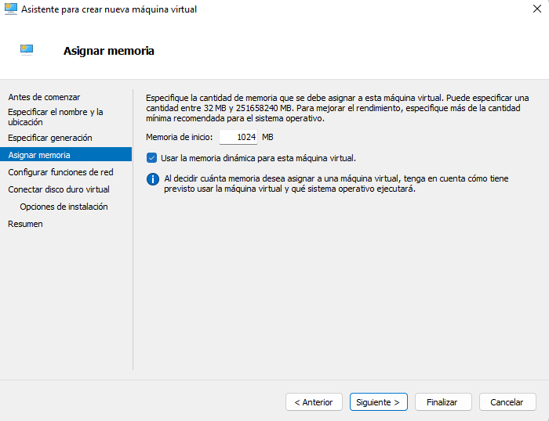
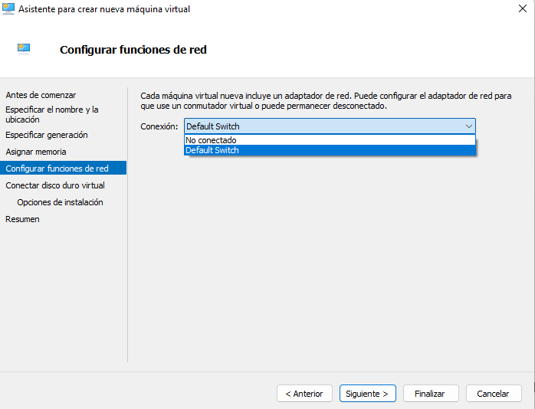

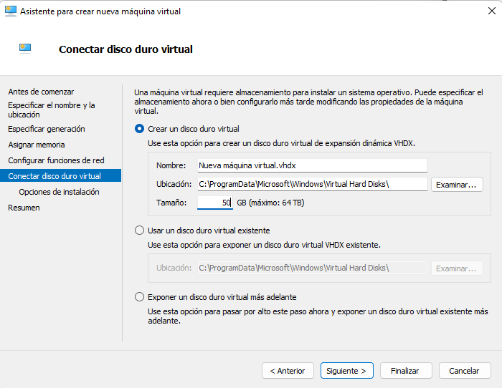
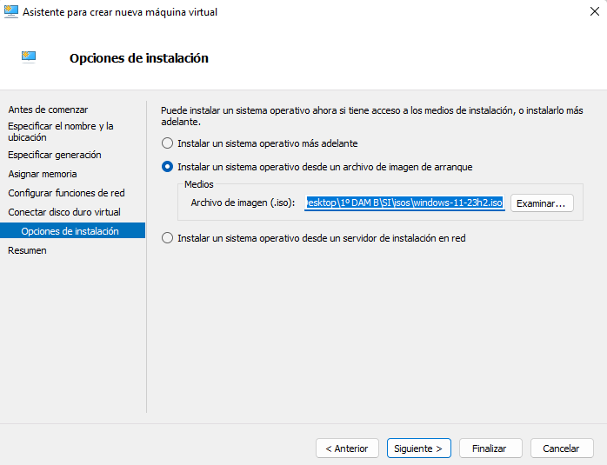

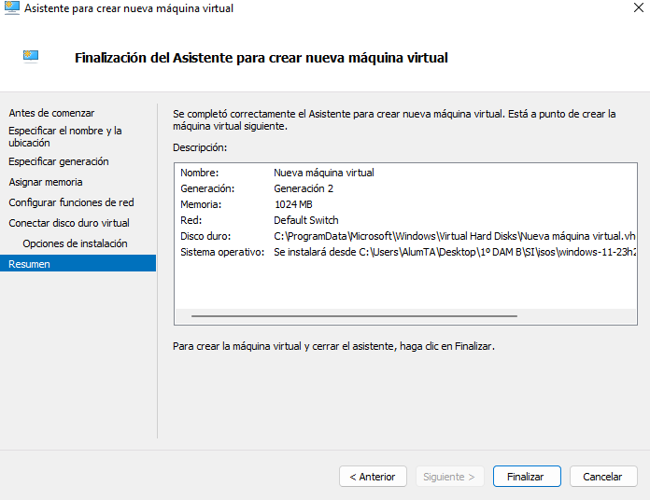

- Una vez haya terminado de introducir las características de su nueva máquina virtual, haga clic en finalizar y volverá a la pantalla del inicio.

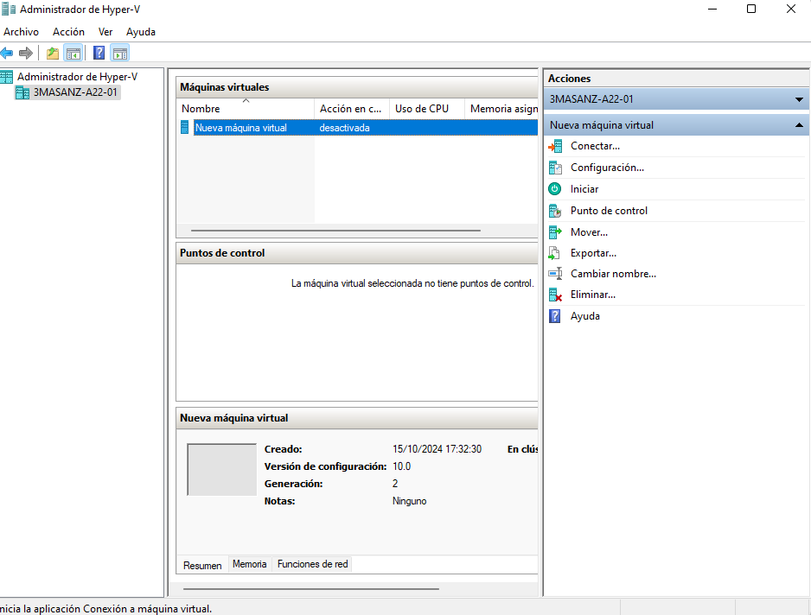

- Ahora deberá conectarse e iniciar su nueva máquina virtual.

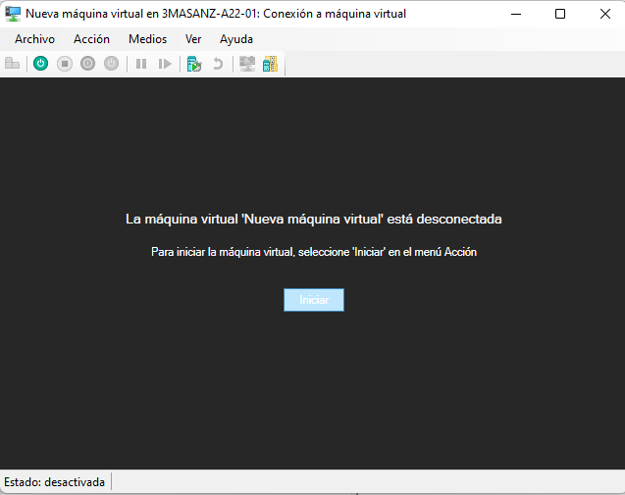

- Una vez iniciada se abrirá el instalador del sistema operativo que haya seleccionado y después de la instalación del sistema operativo, podrá utilizar su máquina como cualquier otro ordenador.

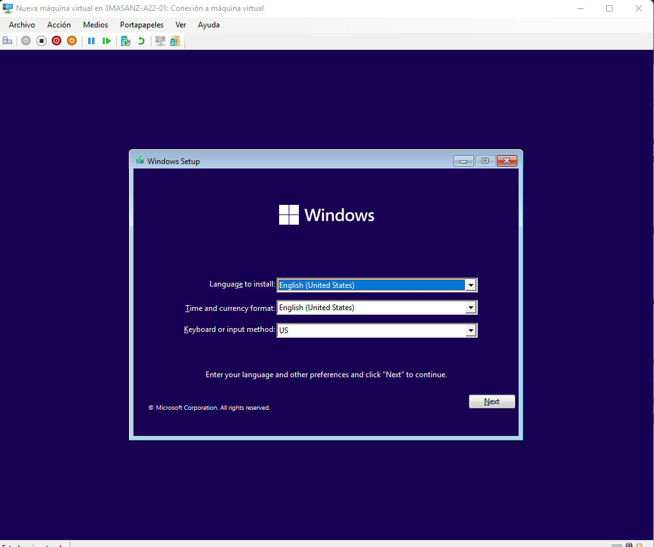

Habilitar la virtualización en BIOS

Encienda el equipo e inmediatamente presione F10, F2, F12, F1 o Supr dependiendo de su computadora para acceder al BIOS.

Busque la pestaña Seguridad, use las flechas arriba y abajo para seleccionar y pulse la tecla Intro para confirmar.

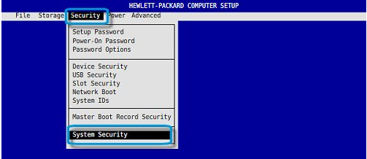
Utilice las flechas hacia arriba y hacia abajo para buscar Tecnología de virtualización (VTx) y, a continuación, utilice las flechas hacia la izquierda y hacia la derecha para seleccionar Activado o Desactivado.

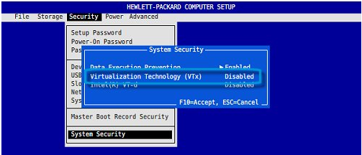

Presione f10 para guardar los cambios y salir del BIOS.

(Imágenes sacadas de una estación de trabajo HP. Funciona en todas las PC con acceso a la tecnología de virtualización pero puede que la distribuición de la BIOS cambie.)

Instalación de máquinas virtuales en Hipervisor Tipo 2 utilizando VirtualBox.

- Busque VirtualBox en su navegador y entre en la página web de Oracle VirtualBox.

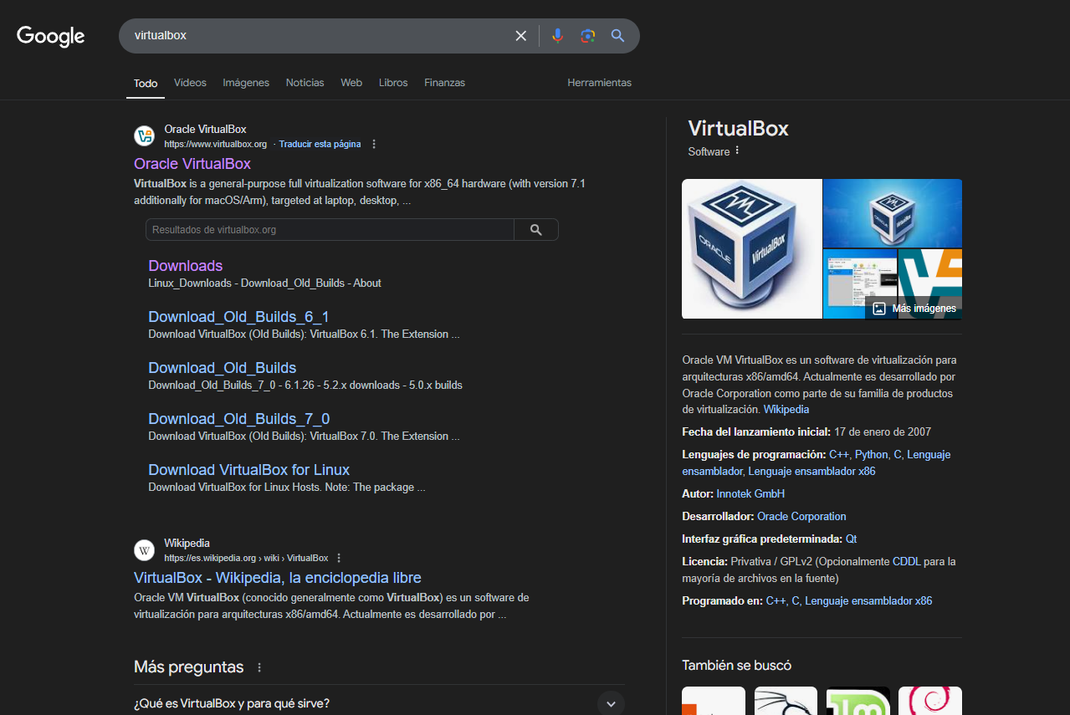
- Seleccione el apartado de descargas y descargue la versión del sistema operativo del host (su sistema operativo actual).
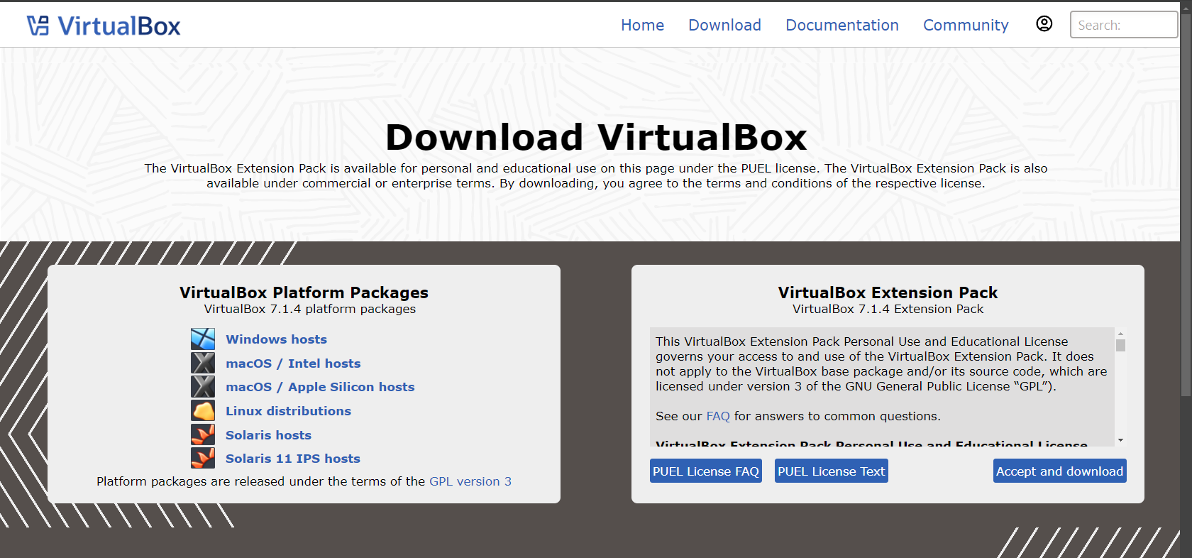

- Abra el instalador de VirtualBox y continue el proceso de instalación.
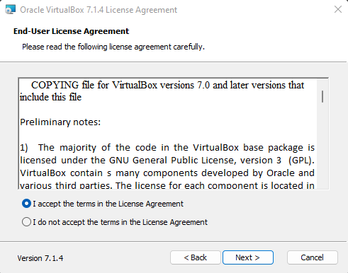
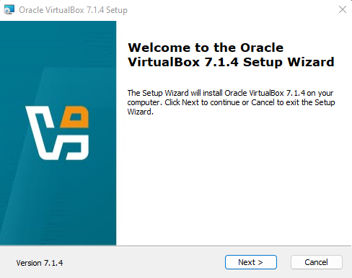

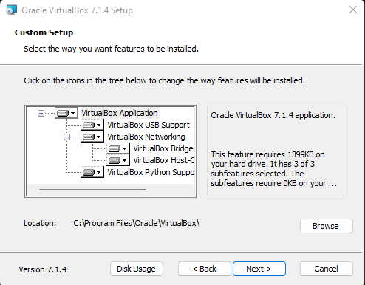
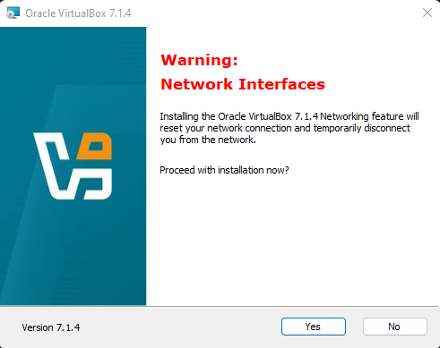

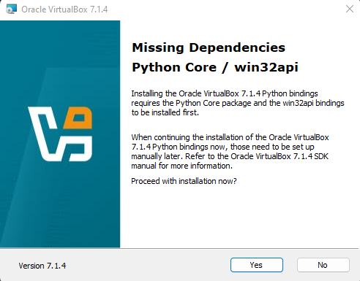
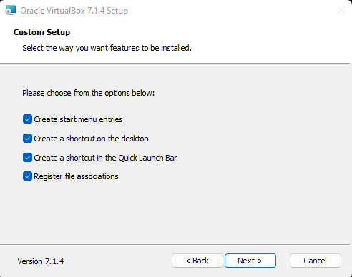

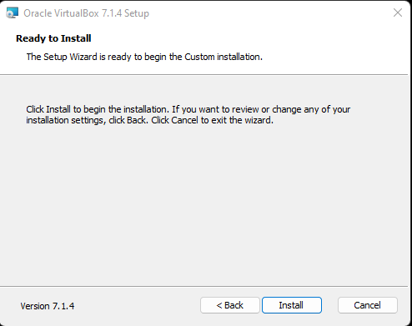
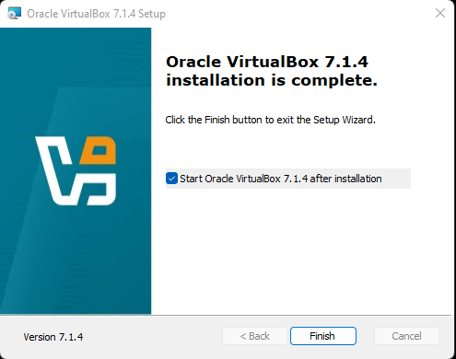

- Cuando finalice la instalación, abra VirtualBox.

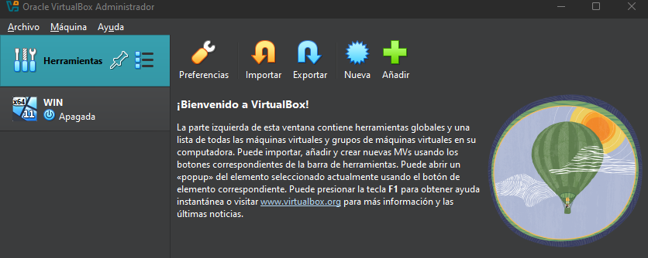


- Seleccione Nueva para crear una nueva máquina virtual.
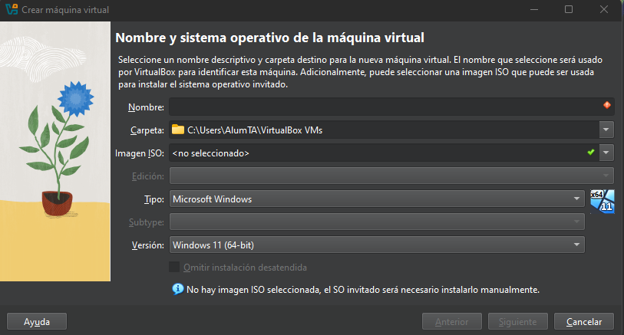
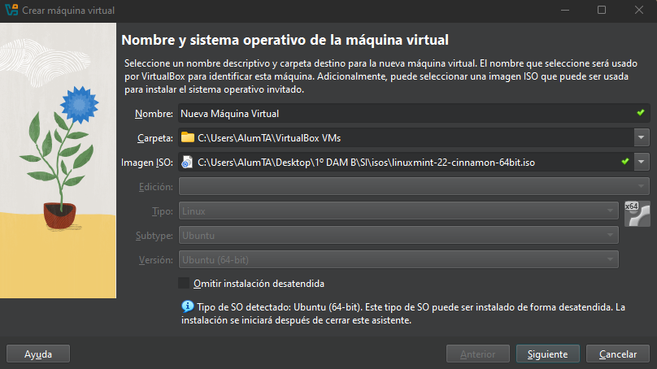
- En este caso, como vamos a crear una máquina virtual con el sistema operativo Linux Mint, seleccionaremos su archivo de disco (.iso).

Una vez seleccionado el archivo de disco del sistema operativo, continuaremos rellenando los datos de la máquina virtual y eligiendo las características de su hardware virtual.
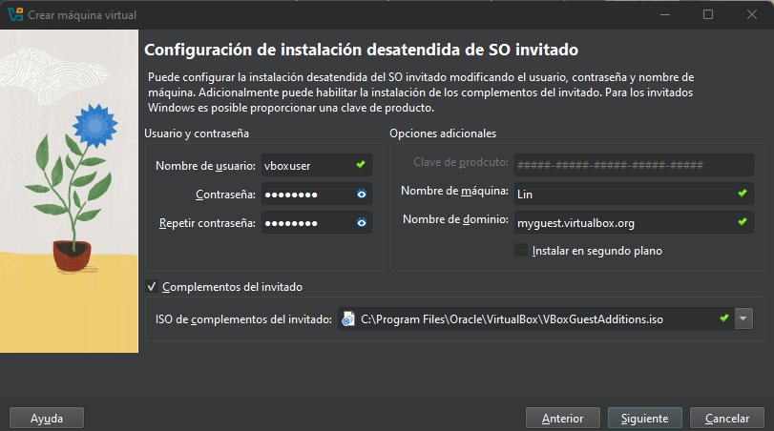
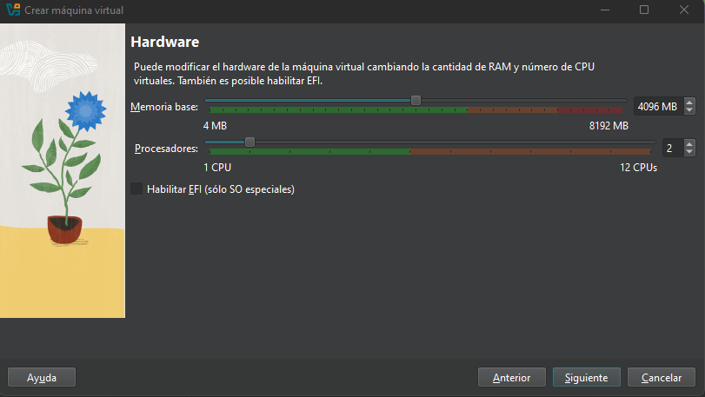
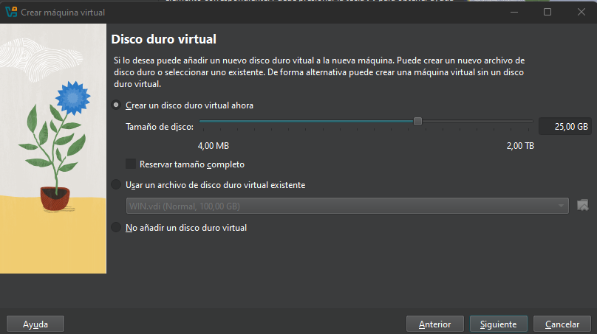

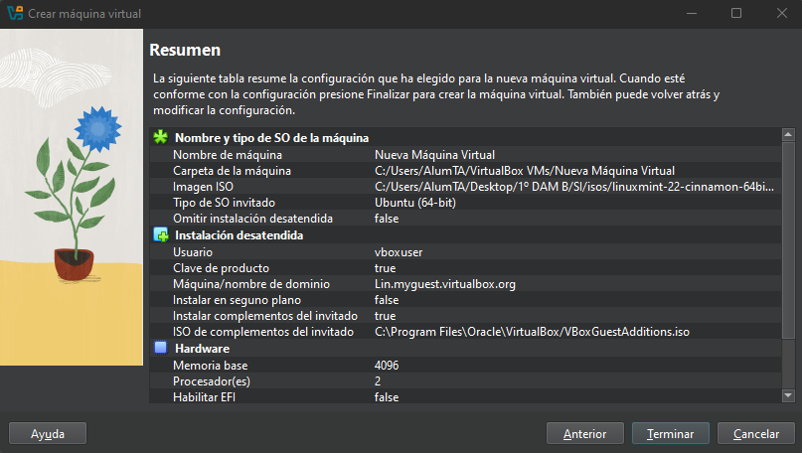
- Al Terminar la creación de la máquina virtual volveremos a la pantalla inicial de VirtualBox.
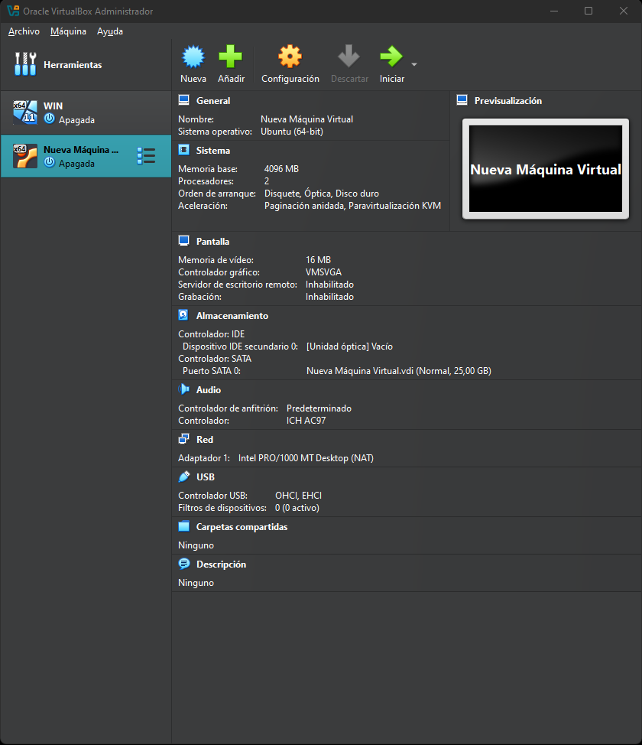
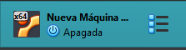
Pulsaremos iniciar en nuestra máquina virtual

